《操作系统》课程实验报告
实验名称 | 进程的创建 |  |  |  |  | 实验序号 | 3
姓 名 | 王少民 | 系院专业 | 信管 | 班 级 | 10级17班 | 学 号 | 10207170540
实验日期 | 2012年11月 |  | 指导教师 | 邱文峰 |  | 成 绩
一、实验目的和要求
1、加深对进程概念的理解，明确进程和程序的区别
2、进一步认识并发执行的实质
3、分析进程争用资源的现象，学习解决进程互斥的方法
4、了解Linux系统中进程通信的基本原理
二、实验预习内容
1．《计算机操作系统教程（第三版）》第二章操作系统用户界面、第3章、第4章。
2.《操作系统实验指导书》

三、实验设备
配置名配 置参数
硬盘≥ 8GB
内存 ≥ 1GB
磁盘文件格式 NTFS, 以支持大的镜像文件
操作系统 Win32 XP +
软件 VirtualBox Red Hat Linux Server
ISO安装软件包
四、实验内容及步骤
1、进程的创建。
2、进程的控制。
3、软中断通信。
4、进程的管道通信。
五、实验结果、分析与心得

（1）进程的创建：
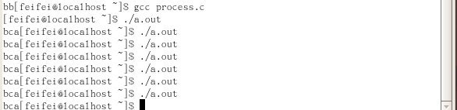
运行多次输出的结果一样。再运行多几次可能会出现不一样的结果，原因在于没有加锁没有设置临界区。
（2）进程的控制：
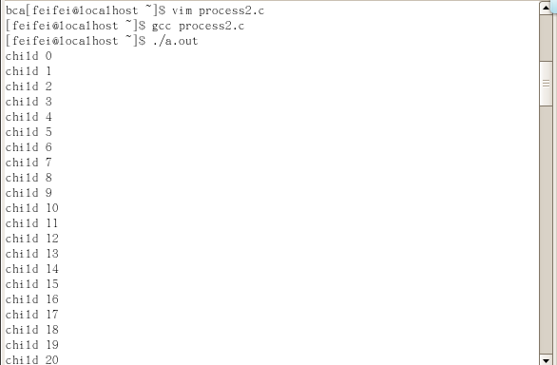

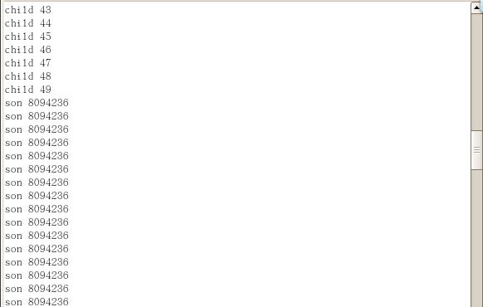
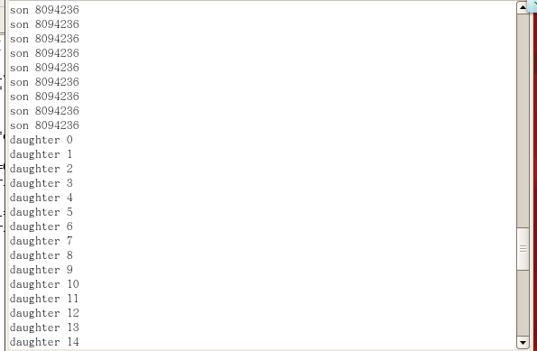

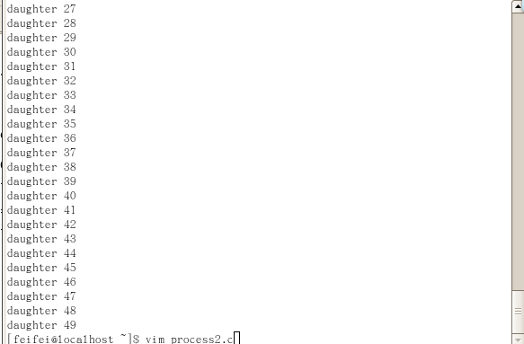
分析：进程的并发执行的结果具有不可再现性，fork（）创建进程所需的时间多于输出字符串的时间。
（3）加锁后：
输出结果和（2）进程的控制一样，加锁与不加锁效果相同，除了son的那部分有些许不用、两个进程间没有共用资源。加锁是为了实现并发进程的互斥。
（4）软中断通信：
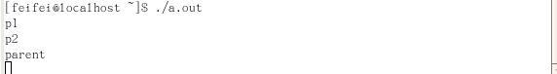
程序中的signal(SIGINT, SIG_IGN)会使程序产生中断，从而不会执行第二个进程。而之后会出现死锁的现象。
（5）任务二：
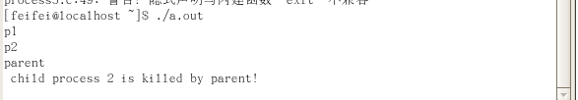
增加了signal(SIGINT, SIG_IGN)和signal(SIGQUIT, SIG_ING)后程序无法退出，进程2并没有执行，原因在于可能中断后直接跳到父进程没有执行son进程。
（6）进程的管道通信：

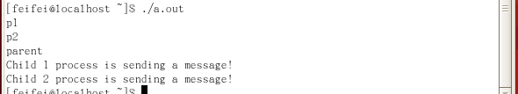

3．心得：通过本次实验了解了在linux系统中进程创建、控制、加锁和管理的功能，通过调用各种函数，从而更深入了解了书上理论知识，是一次有价值的实验。

教师评语：

成绩:

教师签字：

实验报告编写说明：

- 实验名称和实验编号：填写以所用实验指导书内容为准；
- 系院专业：填写学生所在的系院和专业中文名称，可以简述（如计算机科学与技术）；
- 班级：填写学生所在的自然班号（7位）；
- 实验目的和要求、实验项目摘要：填写以所用实验指导书内容为准；
- 实验预习内容：填写学生实验前所做的准备情况（包括资料查阅和上机预学）；
- 实验结果与分析：填写实验结果完成情况和实验中所遇问题及解决方法（或体会）；
- 成绩：由指导教师填写，采用中文五级制。

注：* 实验报告填写时，注意输入信息的字体格式（宋体、五号），如果用复制应采用选择性粘贴的 “无格式文本”方法完成；
* 实验结果文件另外送交存档（文件目录存储结构由指导教师指定）。

